阿里云主界面，用朱老师的账号密码登录，登录后点击“控制台”按钮

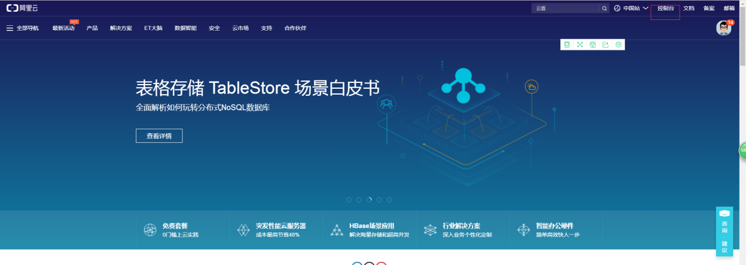

选择右侧的“云服务器ES”按钮

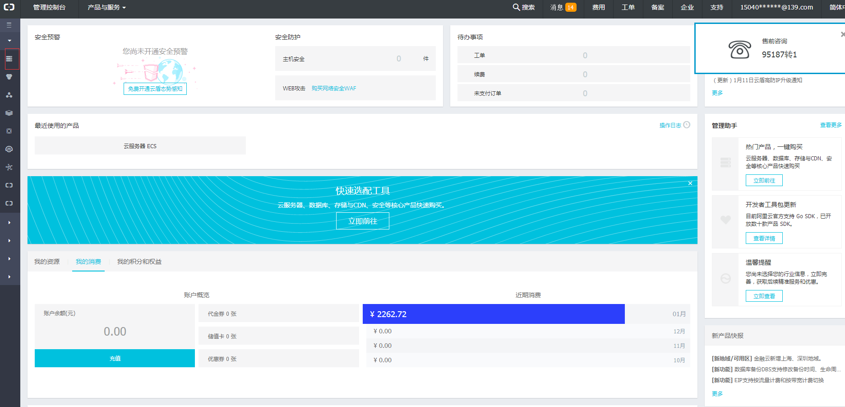

左侧栏目里面选择“实例”，然后点击右侧的“远程连接”

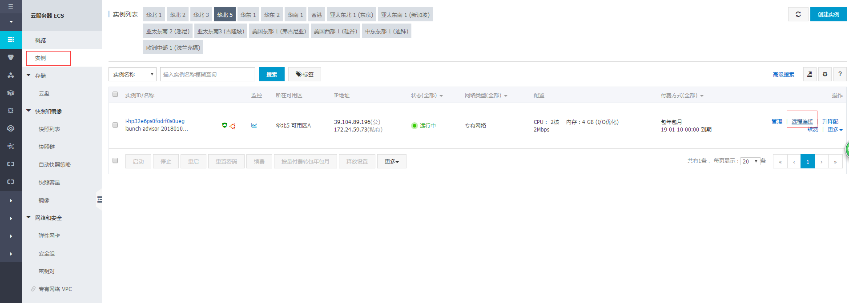

远程连接密码：237071

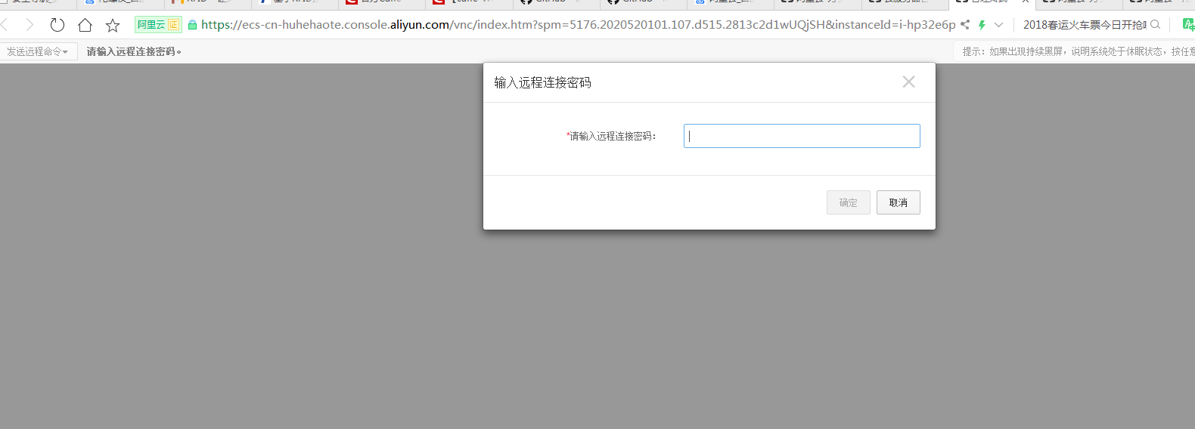

用户名 root 密码 Neu201801

